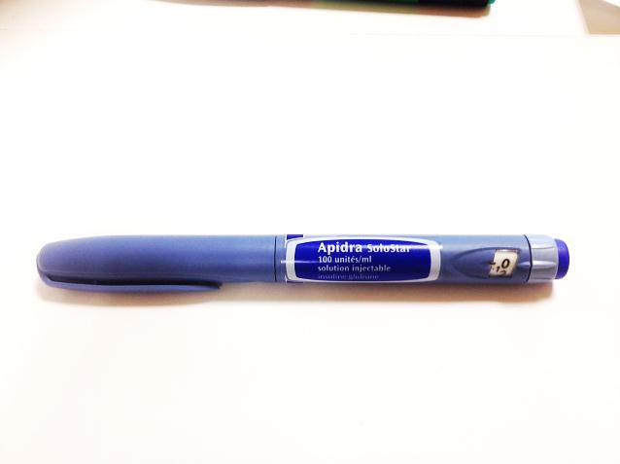  Insuline glulisine  Apidra® stylo  300unités - 3mL | 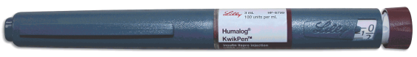  Insuline lispro  Humalog® stylo  300unités - 3mL | 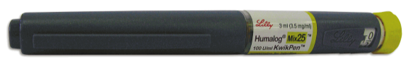  Insuline lispro mélange  Humalog®MIX25TM stylo  300unités - 3mL
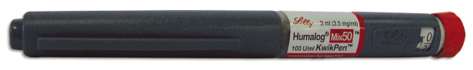  Insuline lispro mélange  Humalog®MIX50TM stylo  300unités - 3mL | 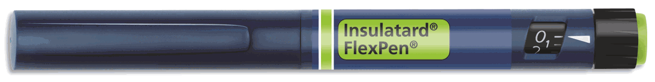  Insuline humaine  Insulatard® stylo  300unités - 3mL | 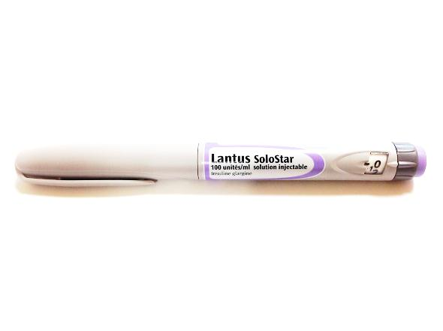  Insuline glargine  Lantus® stylo  300unités - 3mL
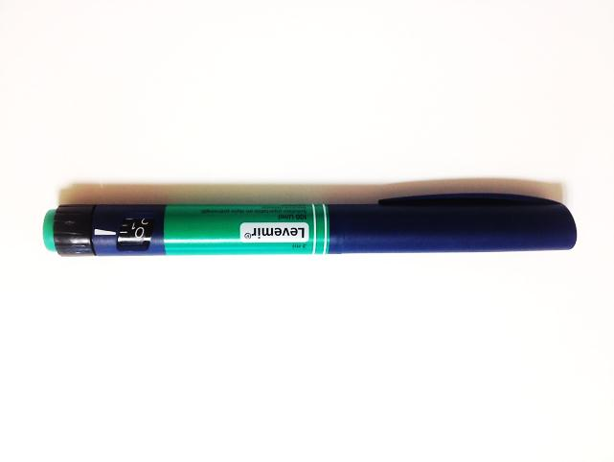  Insuline détémir  Levemir® stylo  300unités - 3mL | 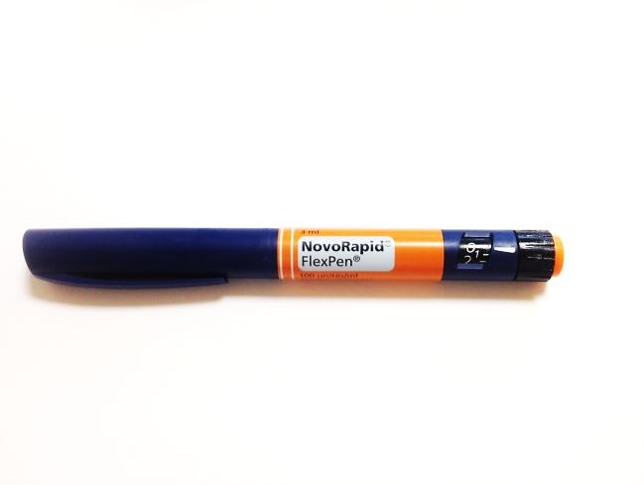  Insuline asparte  NovoRAPID® stylo  300unités - 3mL | 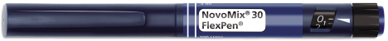  Insuline asparte mélange  NovoMIX®30 stylo  300unités - 3mL
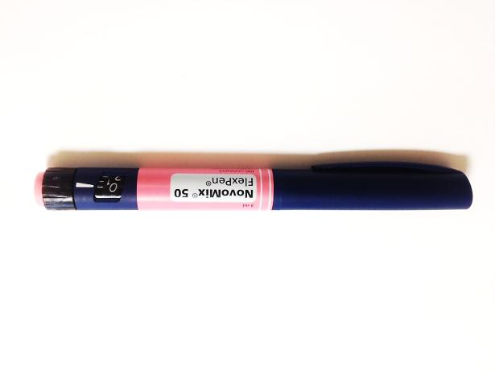  Insuline asparte mélange  NovoMIX®50 stylo  300unités - 3mL | 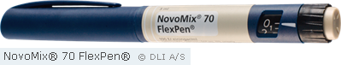  Insuline asparte mélange  NovoMIX®70 stylo  300unités - 3mL | 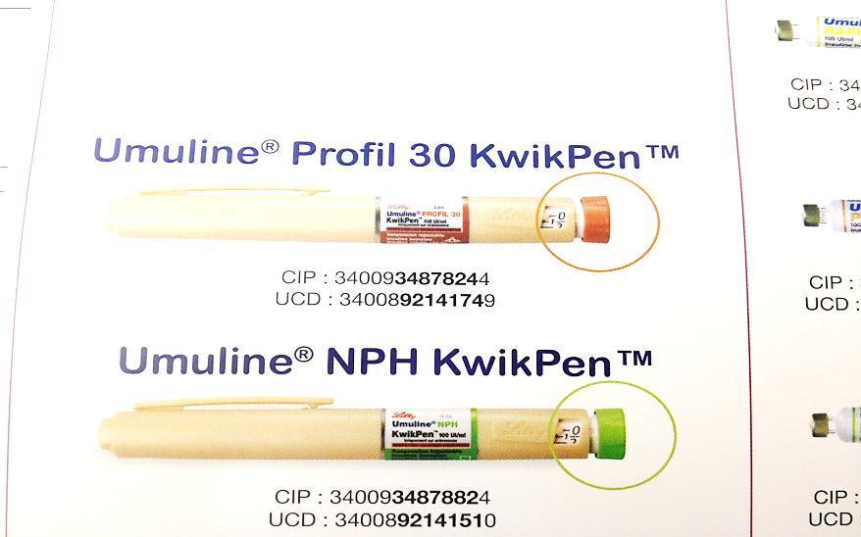  Insuline humaine  Umuline® NPH stylo  300unités - 3mL
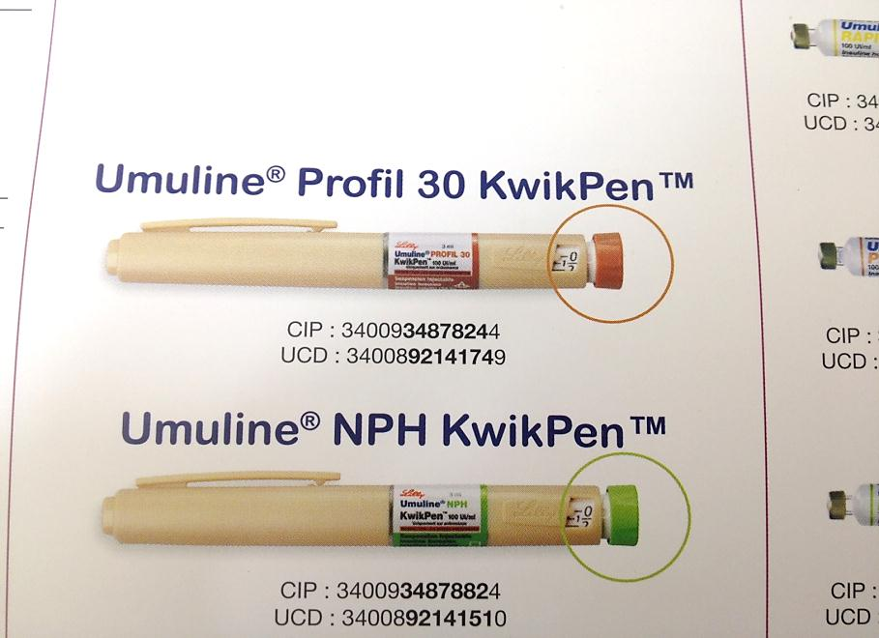  Insuline humaine mélange  Umuline® PROFIL 30 stylo  300 unités - 3mL | Insuline glargine  Toujeo® stylo  300 unités - 1mL  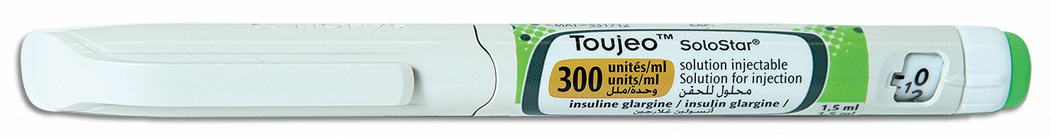 | Insuline glargine  Abasaglar® stylo  300 unités - 3mL  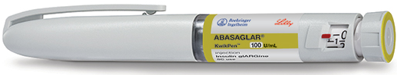
   |  | 

